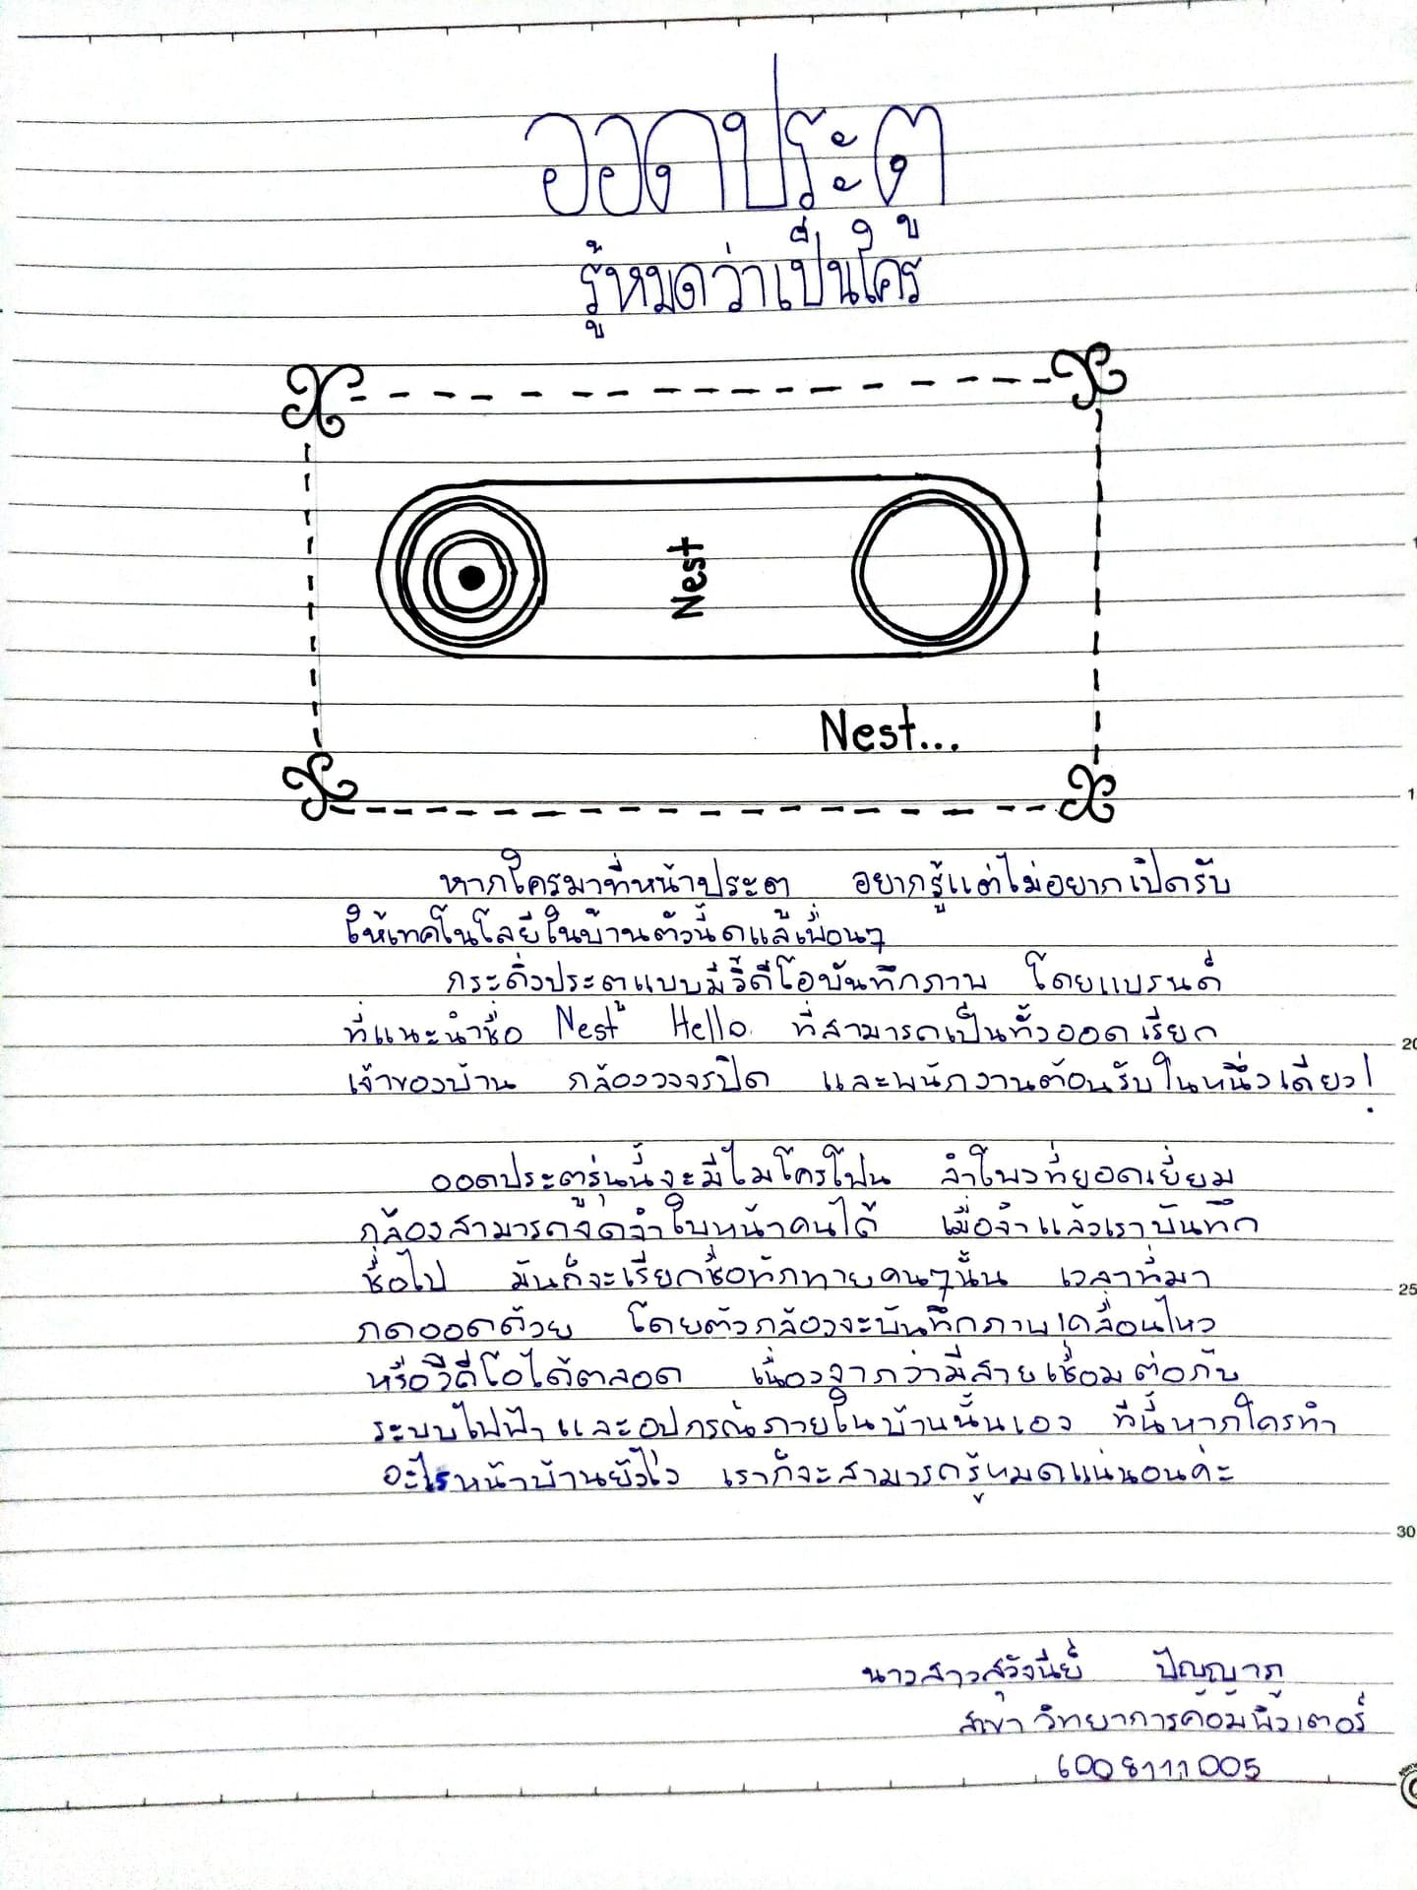

**เทคโนโลยีที่น่าสนใจ**

# สมาร์ทโฟนหน้าจอม้วนได้จาก Samsung

จากการเปิดตัวของ **Samsung Galaxy Fold** มือถือจอพับได้รุ่นแรกของค่ายเมื่อเดือนกุมภาพันธ์ที่ผ่านมา ดูเหมือนว่า ทาง Samsung เองก็ซุ่มพัฒนาอุปกรณ์จอพับได้อย่างต่อเนื่อง เพราะนอกจากจะมีข่าวว่า เตรียมเปิดตัว Samsung Galaxy Fold รุ่นที่สอง รวมถึงรุ่นใหม่ที่มีการพับจอออกด้านนอกเหมือนกับ Huawei Mate X แล้ว ล่าสุด ได้มีการเผยสิทธิบัตรฉบับใหม่จาก Samsung ว่าด้วยเรื่องของมือถือจอม้วนได้ ที่สามารถม้วนจนกลายเป็น Smartwatch ได้อีกด้วย

โดยรายละเอียดของสิทธิบัตรดังกล่าว ได้รับการเปิดเผยจาก Let's Go Digital พร้อมกับคอนเซ็ปต์มือถือจอม้วนได้จาก Samsung ที่มาพร้อมกับดีไซน์รูปทรงยาว สามารถม้วนตัวเครื่องในลักษณะม้วนออกด้านนอกเป็นวงกลมจนสามารถพันรอบข้อมือกลายเป็น Smartwatch ได้ และยึดปลายทั้ง 2 ด้านด้วยแม่เหล็ก ทำให้สามารถหยิบจับมาใช้งานได้สะดวกมากขึ้น ไม่ต้องเก็บไว้ในกระเป๋า

นอกจากนี้ อุปกรณ์ดังกล่าวยังรองรับการสแกนลายนิ้วมือใต้จอ, กล้องคู่ด้านหลัง, กล้องคู่ด้านหน้า และติดตั้งซอฟท์แวร์ที่สามารถปรับเปลี่ยนรูปร่างได้ตามลักษณะการใช้งานของผู้ใช้

อย่างไรก็ดี รายละเอียดข้างต้นเป็นเพียงข้อมูลจากสิทธิบัตรเท่านั้น ยังไม่มีการยืนยันว่า ทาง Samsung จะพัฒนาและเปิดตัวสมาร์ทโฟนจอม้วนได้เมื่อไหร่



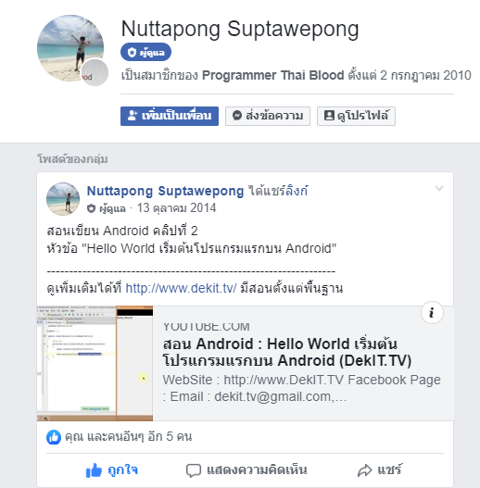**บุคคลที่น่าสนใจ**

บุคคลที่น่าสนใจคือ Nuttapong Suptawepong ซึ่งเป็นผู้ดูแลในกลุ่ม [Programmer Thai Blood](https://www.facebook.com/groups/programmerthai/?ref=group_header)

มีสมาชิกภายในกลุ่ม 21,772

พี่เขามีความสนใจในเรื่องของ Android

โดยมีการแชร์

การสอนเขียน Android คลิปที่ 1  
หัวข้อ "ติดตั้ง Android Studio เพื่อใช้สร้างแอปพลิเคชั่นบน Android"

สอนเขียน Android คลิปที่ 2  
หัวข้อ "Hello World เริ่มต้นโปรแกรมแรกบน Android"

นอกจากนี้พี่เขายังมีการแชร์ Free Course Online การสอนเขียน Android ฟรี

มีสอนตั้งแต่พื้นฐาน ตอนนี้ Android มีอยู่ 4 บทเรียนครับ

บทที่ 1 เริ่มต้นกับ Android  
- ติดตั้ง Android Studio เพื่อใช้สร้างแอปพลิเคชั่นบน Android  
- Hello World เริ่มต้นโปรแกรมแรกบน Android

บทที่ 2 ควบคุมโปรแกรมด้วย Activity  
- สร้างหน้าจอด้วย Activity  
- การส่งค่าข้อมูลระหว่างหน้าจอ  
- วงจรชีวิตของ Activity  
- ปรับแต่ง Theme ให้กับหน้าจอ  
- เรียกใช้ Feature จากแอปพลิเคชั่นอื่น

บทที่ 3 จัดการกับ User Interface  
- ทำความเข้าใจเบื้องต้นเกี่ยวกับ User Interface ของ Android  
- จัดวาง Object บนบนหน้าจอ ด้วย LinearLayout  
- จัดวาง Object บนบนหน้าจอ ด้วย RelativeLayout  
- ใช้ ScrollView เมื่อพื้นที่บนหน้าจอไม่เพียงพอต่อการแสดงผล  
- กำหนดขนาดให้กับ Object บนหน้าจอในลักษณะ Percentage  
- สร้างหน้าจอให้รองรับการแสดงผลหลายขนาดของ Device  
- สร้างหน้าจอให้รองรับการแสดงผลหลายขนาดของ Device โดยใช้ Style  
- การควบคุมการแสดงผลหน้าจอในทิศทางแนวตั้งและแนวนอน  
- จัดการกับข้อมูล เมื่อหน้าจอสลับทิศทางการแสดงผลระหว่างแนวตั้งและแนวนอน

บทที่ 4 Object พื้นฐานที่ใช้สร้าง User Interface  
- แสดงข้อความ ด้วย TextView  
- รับข้อมูลจากผู้ใช้ ด้วย EditText  
- สร้างปุ่ม ด้วย Button  
- สร้างตัวเลือก โดยให้ผู้ใช้เลือกได้มากกว่าหนึ่งตัวเลือก ด้วย CheckBox  
- สร้างปุ่มที่มีสองสถานะ ด้วย ToggleButton  
- สร้างตัวเลือก โดยให้ผู้ใช้เลือกได้เพียงตัวเลือกเดียว ด้วย RadioButton  
- จัดกลุ่ม RadioButton ด้วย RadioGroup  
- รับข้อมูลจากผู้ใช้ โดยให้ผู้ใช้เลือกจากรายการข้อมูล ด้วย Spinner  
- สร้างรายการข้อมูล ด้วย ListView  
- วางรูปภาพบนหน้าจอ ด้วย ImageView

โดยศึกษาได้จาก [http://www.DekIT.tv](http://www.dekit.tv/?fbclid=IwAR3Ls3Sd7dmAmocjjqZNhrhmFEbK6PwUm-IgkopZTNMGt_L9ScjwUvgo2h0)

**ข่าว** [**Beakingnewsenglish.com**](https://breakingnewsenglish.com/)

**1.France wants its prisons blurred on Internet maps   (12th October, 2018)**

France's government has asked Google to blur all images of French prisons on the Internet. The request is because a prisoner escaped from Reau Prison near Paris in July. The prisoner who escaped was an infamous killer. He is known as the "jailbreak king" because he has escaped from prisons in France many times. The people who helped the man escape from Reau Prison used a helicopter to land inside the prison and then flew the man out. They used Google Maps to get an idea of the layout of the prison's grounds. France's justice minister has now asked Google to remove or blur all images of prisons in France from its services. This is to help stop future jailbreaks.

France's justice minister said she did not want any details or pictures of prisons online. She particularly wanted all aerial photos to be blurred so no one could use them to carry out criminal activities. She complained to a local radio station that: "It's not normal that photos of security buildings such as our prisons are out there on the Internet." Google said it has contacted the companies that provide the images. A spokesperson told Reuters news agency that Google's mapping services used images provided by other companies. It said: "We have given our suppliers a list of sensitive locations and asked them to take the necessary steps as soon as possible to conform with the law."

รัฐบาลของฝรั่งเศสขอให้ Google เบลอภาพทั้งหมดของเรือนจำฝรั่งเศสบนอินเทอร์เน็ต คำขอเป็นเพราะนักโทษหนีออกจากเรือนจำ Reau ใกล้กรุงปารีสในเดือนกรกฎาคม นักโทษที่หนีไปเป็นฆาตกรที่น่าอับอาย เขาเป็นที่รู้จักในนาม "ราชาแหกคุก" เพราะเขาหนีออกมาจากคุกในฝรั่งเศสหลายครั้ง ผู้คนที่ช่วยชายผู้นั้นหนีออกมาจากเรือนจำ Reau ใช้เฮลิคอปเตอร์ลงจอดในคุกและจากนั้นก็หนีชายคนนั้นออกไป พวกเขาใช้ Google Maps เพื่อรับทราบเค้าโครงของพื้นที่ของเรือนจำ ตอนนี้รัฐมนตรีว่าการกระทรวงยุติธรรมของฝรั่งเศสได้ขอให้ Google ลบหรือเบลอภาพทั้งหมดของเรือนจำในฝรั่งเศสจากการให้บริการ นี่คือเพื่อช่วยหยุดการแหกคุกในอนาคต

รัฐมนตรีว่าการกระทรวงยุติธรรมของฝรั่งเศสกล่าวว่าเธอไม่ต้องการรายละเอียดหรือรูปภาพของเรือนจำออนไลน์ เธอต้องการให้ภาพถ่ายทางอากาศทั้งหมดเบลอดังนั้นจึงไม่มีใครสามารถใช้มันเพื่อทำกิจกรรมทางอาญาได้ เธอบ่นกับสถานีวิทยุท้องถิ่นว่า: "ไม่ใช่เรื่องปกติที่ภาพถ่ายของอาคารรักษาความปลอดภัยเช่นเรือนจำของเราจะอยู่ที่นั่นบนอินเทอร์เน็ต" Google กล่าวว่า บริษัท ได้ติดต่อ บริษัท ที่ให้บริการภาพดังกล่าว โฆษกบอกสำนักข่าวรอยเตอร์ว่าบริการแผนที่ของ Google ใช้ภาพที่จัดทำโดย บริษัท อื่น มันกล่าวว่า: "เราได้ให้รายชื่อสถานที่ที่ละเอียดอ่อนของซัพพลายเออร์ของเราและขอให้พวกเขาทำตามขั้นตอนที่จำเป็นโดยเร็วที่สุดเพื่อให้สอดคล้องกับกฎหมาย

**2.Algeria turns off Internet to stop exam cheats   (23rd June, 2018)**

Algeria has turned off its Internet all over the country to stop students cheating in high school exams. Algeria's government said it wanted to do something to stop students secretly going online during nationwide school tests. All Internet service was stopped for an hour after the start of each of the exams. The government will shut the Internet down during the whole exam season, between June 20 and June 25. In addition, all electronic devices with Internet access have been banned from the country's 2,000 exam centers. Even teachers cannot take phones into the exam halls. There were many problems in 2016 when test questions were leaked online both before and during exams.

Algeria's Education Minister Nouria Benghabrit told the Algerian newspaper Annahar that Facebook would also be blocked across the country for the six days the exams were taking place. She said she did not like doing this but she could not do nothing and give opportunities to students to cheat in tests. As an added security measure, metal detectors will be placed in all exam halls, and security cameras and mobile-phone blockers have been set up at the printing companies where the exams are printed. Many students thought the government was doing the right thing. Rania Salim, 16, said it wasn't fair that students who didn't study could get help in exams by using their mobile phone to cheat.

สาธารณรัฐประชาธิปไตยประชาชนแอลจีเรียได้ปิดอินเทอร์เน็ตทั่วประเทศเพื่อไม่ให้นักเรียนโกงการสอบระดับมัธยมปลาย รัฐบาลของสาธารณรัฐประชาธิปไตยประชาชนแอลจีเรียกล่าวว่าต้องการทำบางสิ่งบางอย่างเพื่อหยุดนักเรียนแอบออนไลน์ในระหว่างการสอบทั่วประเทศ บริการอินเทอร์เน็ตทั้งหมดหยุดทำงานเป็นเวลาหนึ่งชั่วโมงหลังจากเริ่มต้นการสอบแต่ละครั้ง รัฐบาลจะปิดอินเทอร์เน็ตในช่วงฤดูการสอบทั้งหมดระหว่างวันที่ 20 มิถุนายนถึง 25 มิถุนายนนอกจากนี้อุปกรณ์อิเล็กทรอนิกส์ทั้งหมดที่เชื่อมต่ออินเทอร์เน็ตได้ถูกแบนจากศูนย์สอบ 2,000 แห่งของประเทศ แม้แต่ครูก็ไม่สามารถนำโทรศัพท์เข้าไปในห้องสอบได้ มีปัญหามากมายในปี 2559 เมื่อคำถามทดสอบรั่วทางออนไลน์ทั้งก่อนและระหว่างการสอบ

**3.Internet addiction sign of mental health problems   (21st September, 2016)**

A new survey suggests that people who use the Internet too much may have mental health problems. The survey said that people who are addicted to the Internet have problems in life if they cannot get online regularly. The survey is from McMaster University in Canada. Researchers looked at the Internet habits of 254 students and then looked at the students' general mental health. Thirty-three of the students were addicted to the Internet. The researchers said another 107 students had problems because of their Internet use. These included depression, anxiety, impulsiveness and inattention. A professor said we still know little about the dangers of Internet addiction and need to do more research into it.

The lead researcher in the study, professor Michael Van Ameringen, explained what kind of problems he found with students. He said: "We found that [students addicted to the Internet] had significantly more trouble dealing with their day-to-day activities, including life at home, at work or school and in social settings." Professor Van Ameringen added: "[People] with Internet addiction also had significantly higher amounts of depression and anxiety symptoms, problems with planning and [problems with] time management." The professor said we needed to find out just how big the problem of Internet addiction is. He also said we needed to find out if mental health problems caused Internet addiction.

การสำรวจใหม่แสดงให้เห็นว่าผู้ที่ใช้อินเทอร์เน็ตมากเกินไปอาจมีปัญหาสุขภาพจิต การสำรวจกล่าวว่าคนที่ติดอินเทอร์เน็ตมีปัญหาในชีวิตหากพวกเขาไม่สามารถออนไลน์ได้เป็นประจำ การสำรวจนี้มาจากมหาวิทยาลัย McMaster ในแคนาดา นักวิจัยดูที่นิสัยอินเทอร์เน็ตของนักเรียน 254 คนแล้วดูสุขภาพจิตทั่วไปของนักเรียน นักเรียนสามสิบสามคนติดอินเทอร์เน็ต นักวิจัยกล่าวว่านักเรียนอีก 107 คนมีปัญหาเนื่องจากการใช้อินเทอร์เน็ต สิ่งเหล่านี้รวมถึงภาวะซึมเศร้าความวิตกกังวลความหุนหันพลันแล่นและการไม่ตั้งใจ อาจารย์คนหนึ่งกล่าวว่าเรายังรู้เพียงเล็กน้อยเกี่ยวกับอันตรายของการติดอินเทอร์เน็ตและต้องทำการวิจัยเพิ่มเติม